**银行来款信息认领操作说明**

第一步：进入学校网站--------公共服务--------财务信息系统

在校外的通过VPN访问进入学校首页--------公共服务--------财务信息系统

第二步：登录财务信息系统

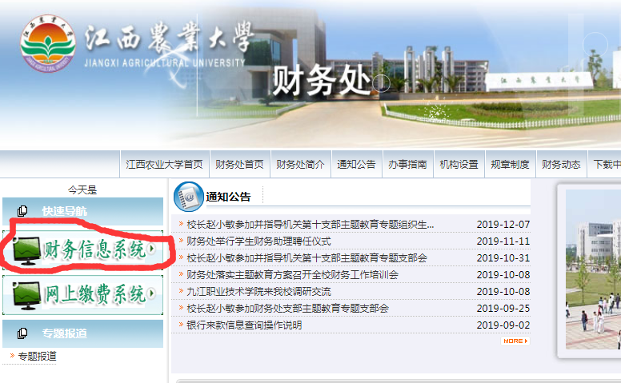

第三步：进入平台后点击第一个财务查询系统

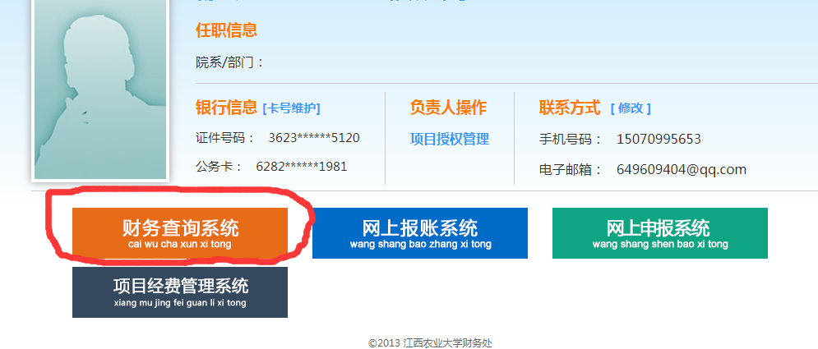

第四步：进入财务查询系统后，点击右上角“来款信息”，选择“来款认领”

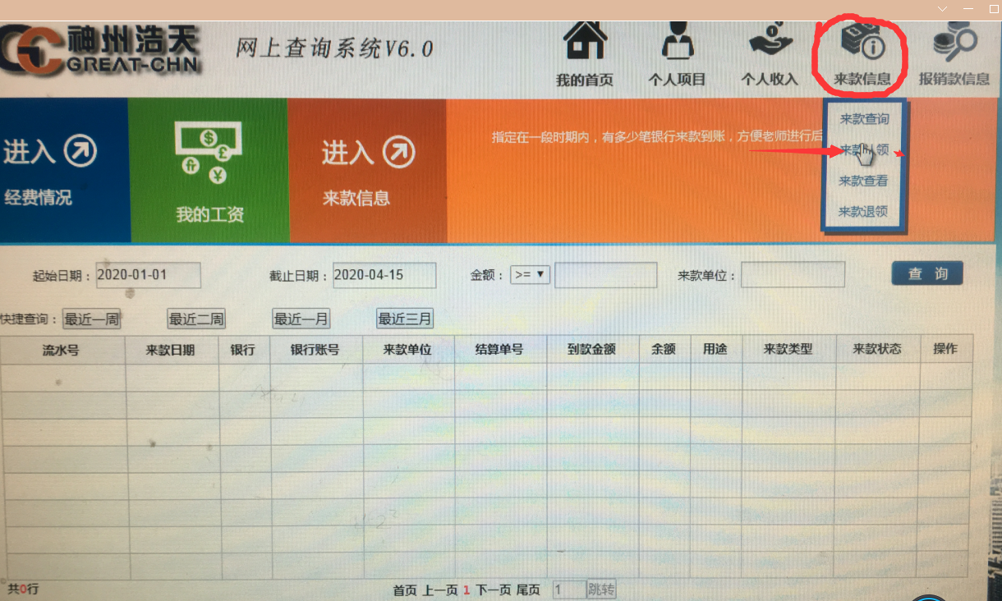

第五步：根据“起始时间”、“来款金额”、“付款单位”等关键信息搜索查询可能属于本人的进账信息。

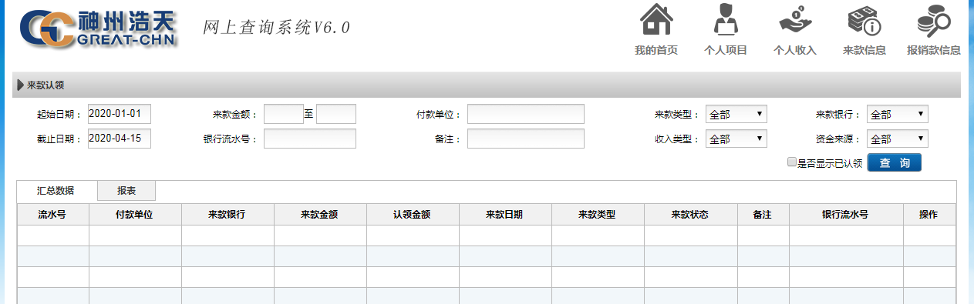

第六步：搜索完后请注意将底部灰色状态条拖到最右端（如下图所示）



以第一条来款单位“钟莉萍”为例，底部状态条拖动到最后，点击“**认领**”

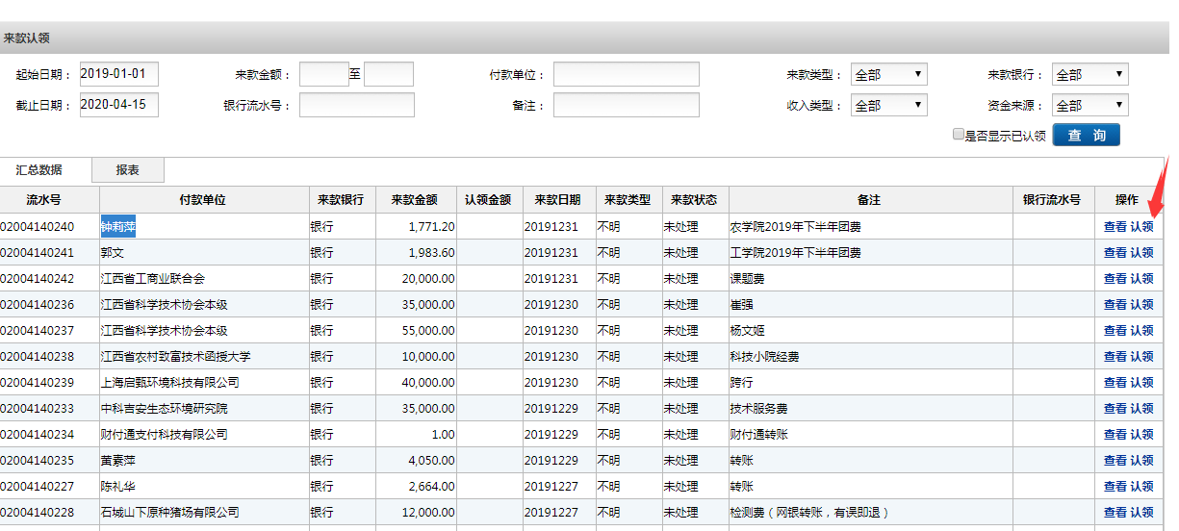

认领后见如下界面，**输入认领金额后**，点击右下角“打印”

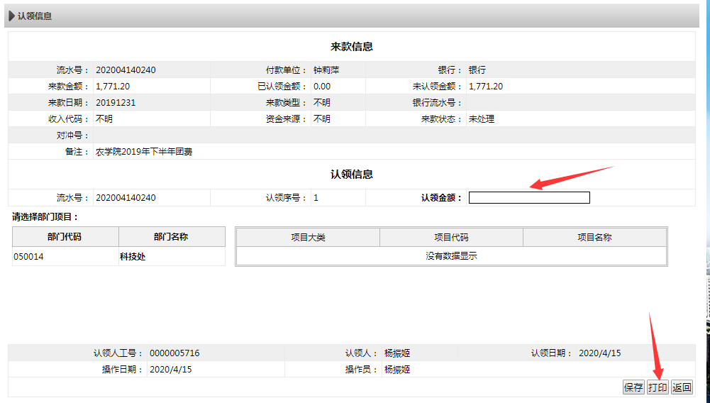

第七步：打印的银行来款信息，如为科研经费进账信息请写上项目负责人、课题项目名称等关键信息交科技处项目科做立项依据；如为老项目后续经费请提供原10位财务信息编号；科研以外其他类型经费请与财务处会计科沟通。

**注意：**通过**来款信息———来款查询**进入，打印出的来款单一律**无效**，来款查询里的只供查询使用，拿到科技处的单子一定要进入**来款信息——-来款认领**，**输入认领金额**后打印的才**有效**！！！ 若**认领错误**，可通过来款信息———**来款退领**进行退领操作。

